计算机程序设计基础（C++)
实验报告

专业班级： 软件工程2503班
学 号： 8209250321
姓 名： 陈潇

实验报告成绩：
实验 | 实验一 | 实验二 | 实验三 | 实验四 | 实验五 | 总评
成绩

批阅教师：

实验一、实验环境与简单程序设计
一、实验目的
1、掌握集成开发环境，掌握C++程序的基本要素以及完整的C++程序开发过程。
2、掌握基本数据类型、运算符和表达式的使用。理解隐式转换和强制转换，理解数据超过该数据类型
表示范围时的溢出。掌握不同数据之间的混合算术运算中数据类型的转换。
3、变量的定义与常量的使用。
4、输入、输出的实现。
5、编译信息的理解与错误的修改。
6、简单程序的设计。
二、实验内容
熟悉C++编程环境，可以使用VS；对已经能熟练掌握C++开发环境的同学，可
以跳过本部分内容）
1.编辑输入下列程序，找出下面代码的错误并改正：
#include<iostream>
using namespace std;
int main()
{
k=5；
Int i = k + 1;
cout << i++ << endl;
i = 1;
cout << i++ << endl;
cout << "Welcome to C++"<<endl;
return 0;
}
2.求圆锥的体积：要求键盘输入圆锥底的半径、锥高，使用标识符常量定义圆周率。
(1)创建一个控制台项目
(2)在文件中输入程序内容，存盘
(3)编译、连接、运行；观察结果
3.通过下面程序验证你所使用系统上运行的C++编译器中每个基本数据类型的长度。
#include<iostream>
using namespace std;
int main()
{
cout << "char length:" << sizeof(char) << endl;
cout << "int length:" << sizeof(int) << endl;
}
4.观察下面程序的执行结果。
#include <iostream>
#include <iomanip>
using namespace std;
int main()
unsigned int testUnint=65534;//oxfffe
cout << "output in unsigned int 1 type:"" << testUnint<< end;//<<oct;
cout << "output in char type:!" << static_ cast<char>(testUnint)<< endl;
cout << "output in short type:" << static_ cast<short>(testUnint)<< endl;//为什么结果为-2?:
cout << "output in int type:" << static_ cast<int>. (testUnint)<< endl;
cout << "output in double type:"<< static cast<double>(testUnint)<< endl;
cout << "output in double type:" <<setprecision(4)<< static_ cast<double>(testUnint)<< endl;
cout << "output in Hex unsigned int type:" <<hex<< testUnint<< endl; //16进制输出
system("pause");
return 0;
自己编程测试一下将testUnint按8进制输出<<oct;je_将一个实数转换成int,观察结果。
5.编程，输入华氏温度，将其转换为摄氏温度后输出（保留两位小数）。
三、算法分析，程序结果
1. 程序：#include<iostream>
using namespace std;
int main()
{
int k = 5;//原本k未声明与赋值
int i = k + 1;
cout << i++ << endl;
i = 1;//int i = 1;(前面i已经声明了变量类型，这里不能重复声明）
cout << i++ << endl;
cout<<"Welcome to C++"<<endl;
return 0;
}
结果：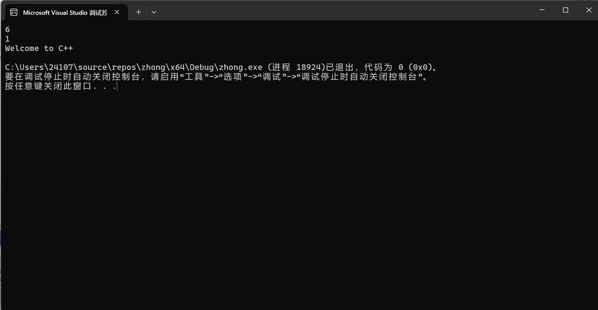

2.程序：#include<iostream>
using namespace std;
int main()
{
const float Π = 3.14;
float r, h;
cout << "请输入圆锥的半径" << endl;
cin >> r;
cout << "请输入圆锥的高" << endl;
cin >> h;
float V = (Π * r * r * h)/3;
cout << "V=" << V << endl;
return 0;
}
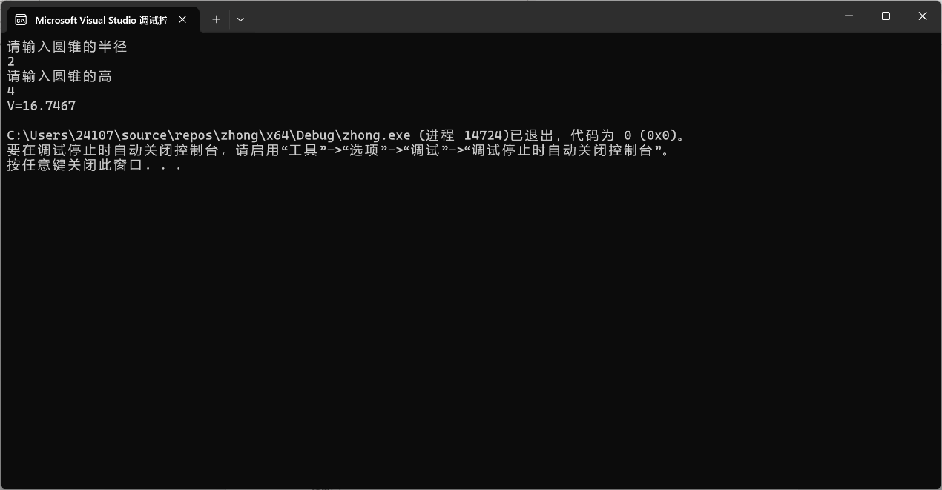
结果：
3. 程序：#include<iostream>
using namespace std;
int main()
{
cout << "char length:" << sizeof(char)<<endl;
cout << "int length:" << sizeof(int) << endl;
cout << "short length:" << sizeof(short) << endl;
cout << "long length:" << sizeof(long) << endl;
cout << "float length:" << sizeof(float) << endl;
cout << "double length:" << sizeof(double) << endl;
cout << "long double length:" << sizeof(long double) << endl;
cout << "wchar_t length:" << sizeof(wchar_t) << endl;

return 0;
}

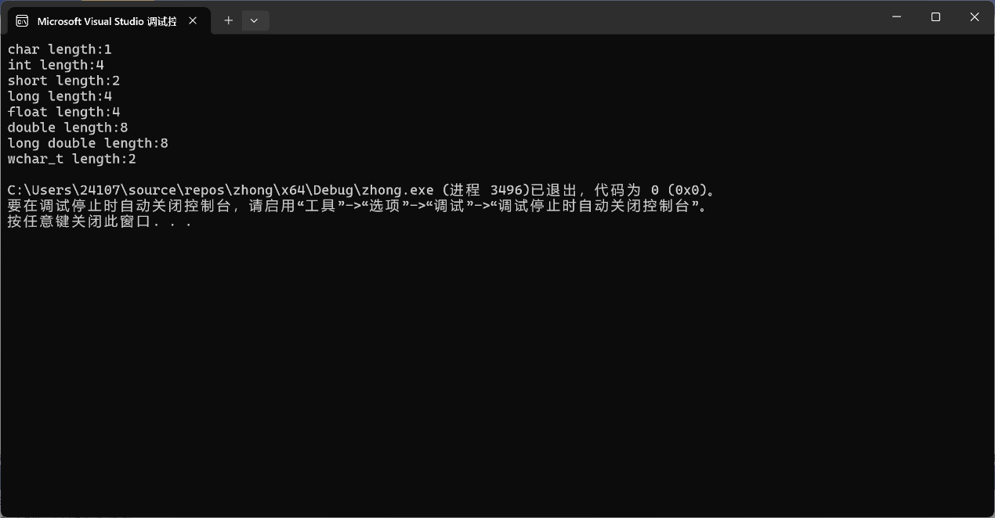
结果：

4. 程序：#include<iostream>
#include<iomanip>
using namespace std;
int main()
{
unsigned int testUnint = 65534;//Oxfffe
cout << "output in unsigned int type:" << testUnint << endl;//<<oct
cout << "output in char type:" << static_cast<char>(testUnint) << endl;
cout << "output in short type:" << static_cast<short>(testUnint) << endl;
cout << "output in double type:" << static_cast<double>(testUnint) << endl;
cout << "output in double type:" << setprecision(4) << static_cast<double>(testUnint) << endl;
cout << "output in HEx unsigned int type:" << hex << testUnint << endl;
system("pause");
return 0;
}
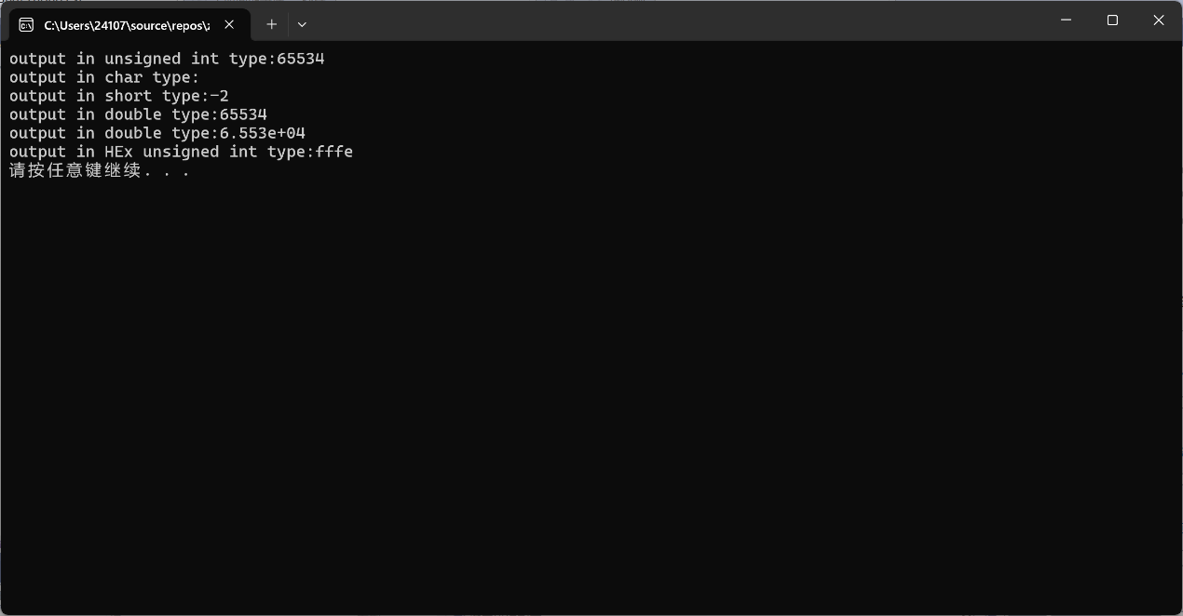
结果：

5. 程序：#include<iostream>
#include<iomanip>
using namespace std;
int main()
{
float n,m;
cout << "请输入华氏温度" << endl;
cin >> n;
m = (n - 32) / 1.8;

cout << "转化后的摄氏温度为：" <<fixed<<setprecision(2)<< m << endl;

}
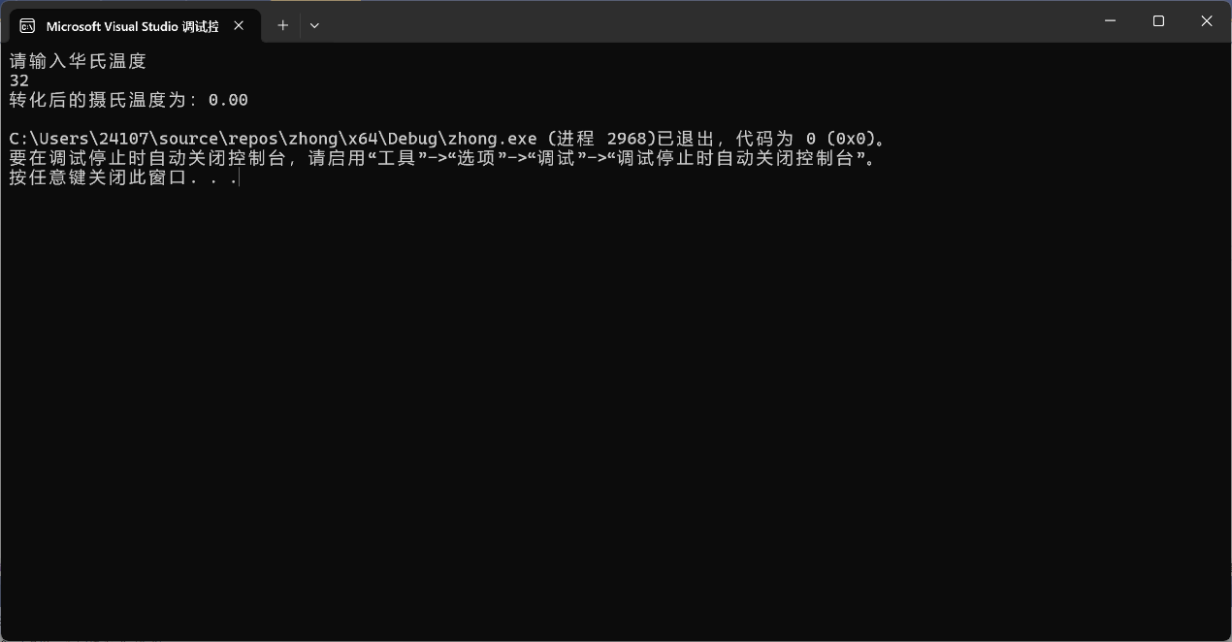
结果：

四、遇到的问题与解决方法
1.第二题应该用float形式变量，习惯性错用int，导致结果V为整数；
2.第五题错写程序为转换摄氏度为华氏度；

五、体会
实验一整体偏基础，但本人对三四题不同类型数据的区别，输出不同类型数据或者进制的语法比较陌生，课后应该加强巩固。

实验二、数据结构
一、实验目的
1、学习与掌握逻辑运算与逻辑表达式。
2、熟练掌握if、switch、while、do-while，for语句的语法结构与执行过程。
3、掌握选择、循环程序的设计方法
二、实验内容
1、输入一个字符，如果为小写，转换为大写输出，否则，输出其后继字符的ASCII码值。
2、输入x计算表达式的值：


分别输入 0.2, 1, 5 , 0,观察输出结果。
- 输入三角形的三条边，求周长，并判断该三角形是否为等腰三角形（提示：要三边是否可以构成三角形）。
4、 完成计算器程序，实现（+ - * / %）运算。考虑除数为 0 与运算符非法的情况。
5、输入一行字符，分别统计出其中英文字母、空格、数字字符和其它字符的个数。
提示：从键盘上读入一个字符给变量 c，判断 c 是属于哪种字符并计数，循环读入下个字符，直到回车换行字符'\n'为止。
cin，scanf（）都不能读入空格以及‘\n’字符，查找资料解决输入这两个字符的方法。
（这个题训练大家自主学习能力以及如何获取新知识、探索解决未知问题的能力。）
6、编写一个程序：从键盘上输入两个正整数，求 a 和 b 的最大公约数与最小公倍数。
7、使用循环结构输出下列图形：
*
**
***
****
*****
8、从键盘输入 a，用迭代法求 a 的平方根 x= a 。求平方根的迭代公式为：


要求精确到|xn+1 - xn|<10 -5。
提示：迭代法是把 xn代入迭代公式右边，计算出 xn+1来，然后把 xn+1 作为新的 xn ，计算出新的 xn+1，如此重复，直到|xn+1 - xn|<10 -5 时，xn+1 为所求的平方根。可以把 a 作为 xn 的初始值。
思考：（1）如果输入 a 为负，在运行时会出现什么情况? 修改程序使之能处理任何的 a 值。
(2）能否|xn+1 -xn|<10 -10或更小? 为什么? 请试一下。
9、苹果每个 0.8 元，第一天买 2 个，第二天开始，每天买前天的 2 倍，直到购买的苹果数不超过100的最大值，求每天平均花多少钱。
三、算法分析，程序结果
1. 程序：#include<iostream>
using namespace std;
int main()
{
char a;
cin >> a;

if (97 <= a && a <= 122)
{
a -= 32;
cout << a << endl;
}
else cout << int(a + 1) << endl;

return 0;
}
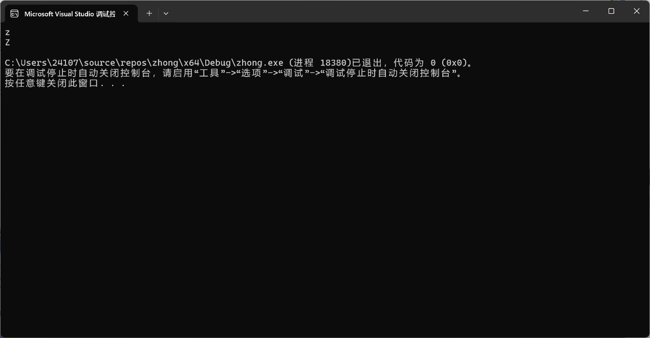
结果：a.输入小写字母z，输出大写字母Z
b.输入大写字母A，输出A的后继字符B的ASCII码66

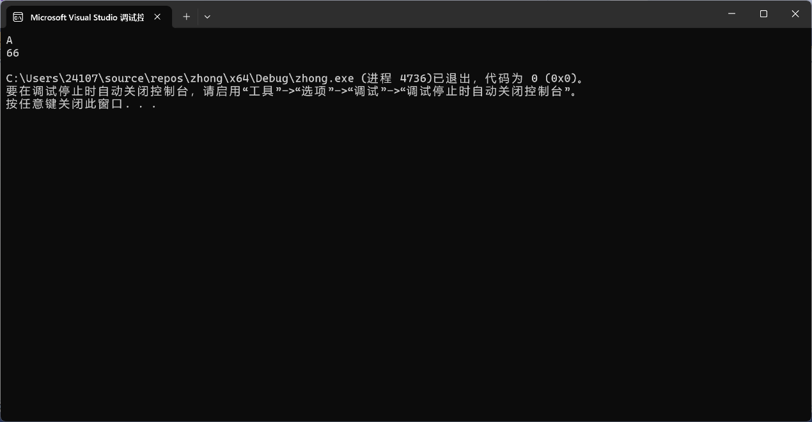

2. 程序：#include<iostream>
using namespace std;
int main() {

float x, y;
cin >> x;
if (0 < x&&x < 1) {
y = 3 - 2 * x;
}
else if (1 <= x &&x< 5) {
y = 2 / (4 * x) + 1;
}
else
y = x * x;
cout << y << endl;
return 0;
}
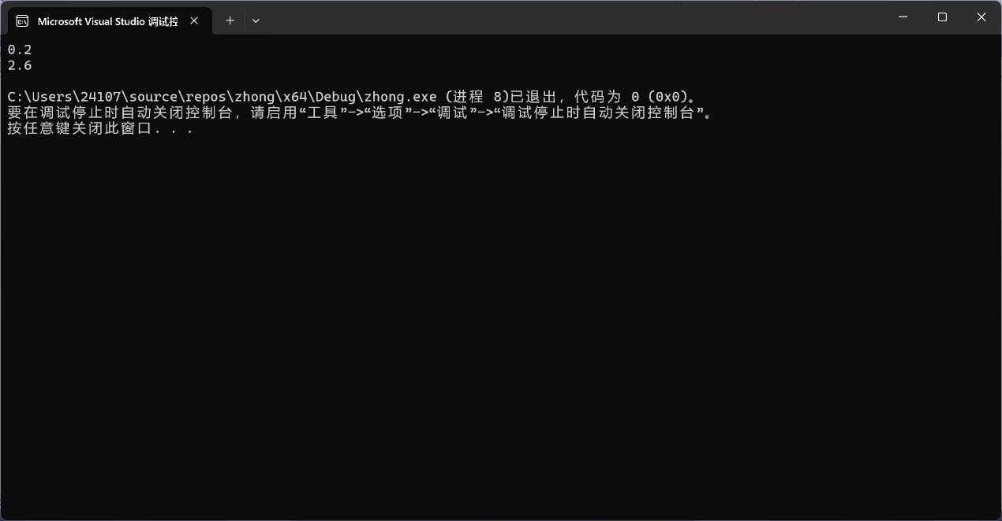
结果：输入0.2
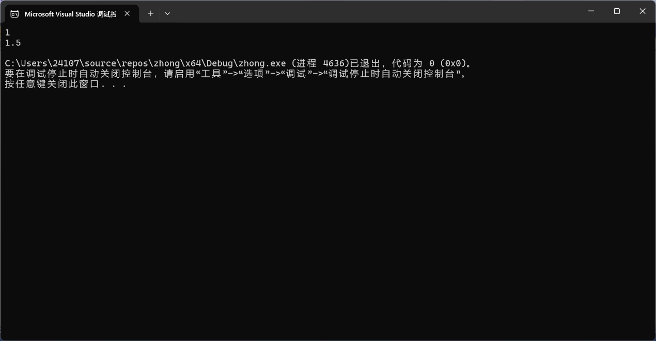
输入1

输入5
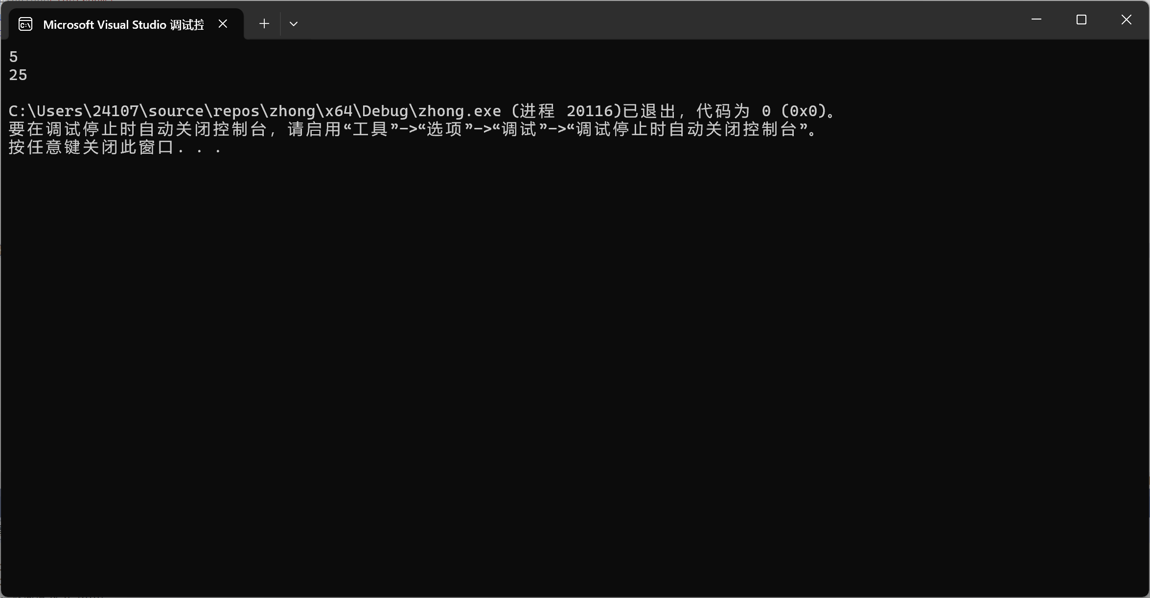

3. 程序：
#include<iostream>
using namespace std;
int main() {
float a, b, c;
cin >> a >> b >> c;
if (a + b <= c || a + c <= b || b + c <= a) {
cout << "不能构成三角形" << endl;
}
else
if (a == b || b == c || a == c) {
cout << "等腰三角形" << endl;

}
else cout << "一般三角形" << endl;

return 0;
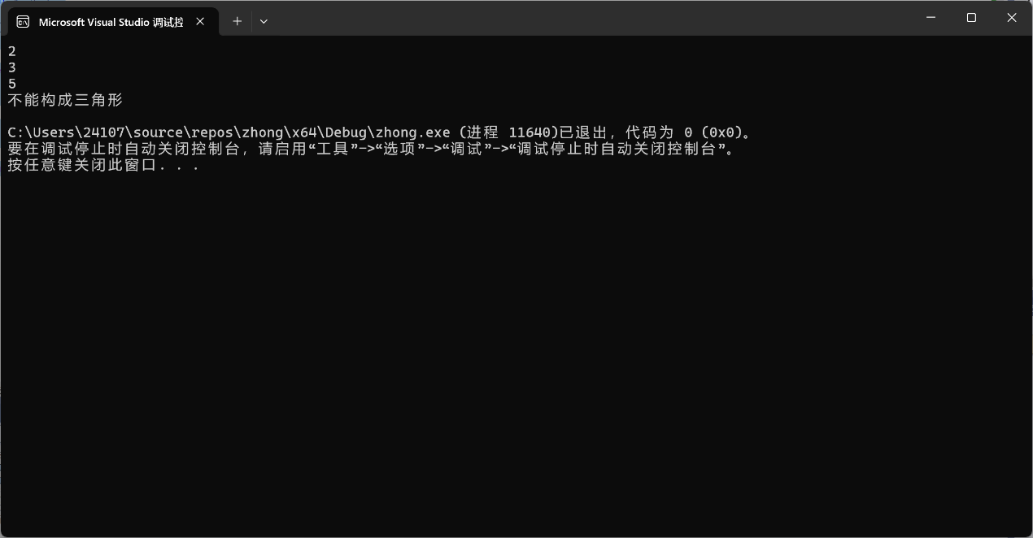
结果：

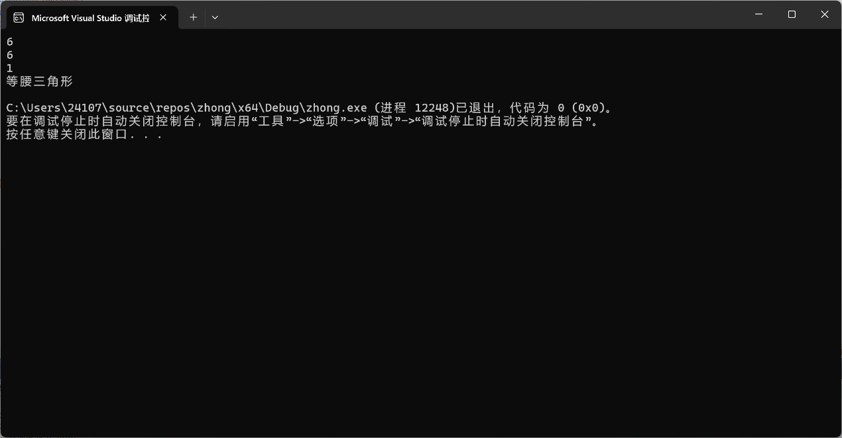

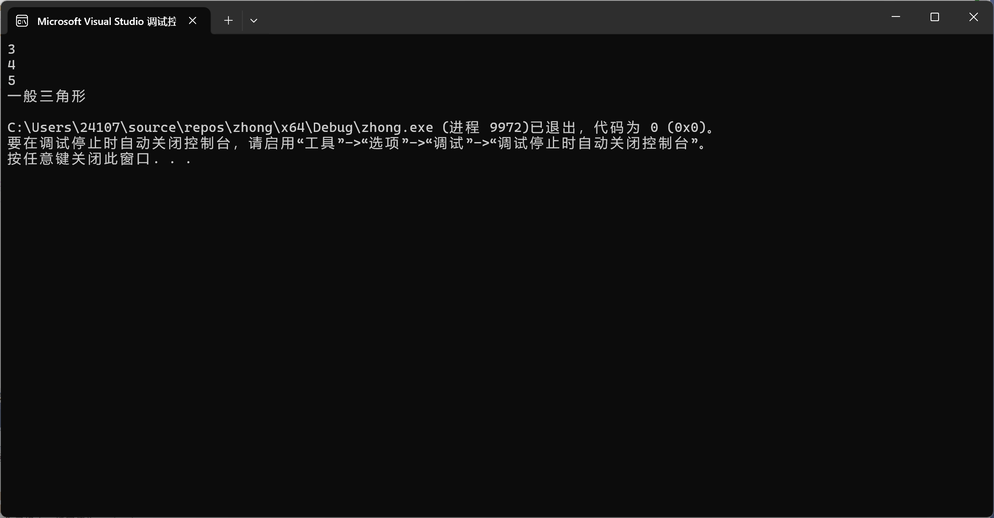

4. 程序：#include<iostream>
using namespace std;
int main() {
int a, b;
char c;
cin >> a >> c >> b;
if (c=='+')
cout << a + b << endl;
else if (c=='-')
cout << a - b << endl;
else if (c=='*')
cout << a * b << endl;
else if (c == '/')
{
if (b == 0)
cout << "0不能作除数" << endl;
else
cout << a / b << endl;
}
else if (c == '%')
cout << a % b << endl;
else
cout << "运算符输入错误" << endl;
return 0;
}
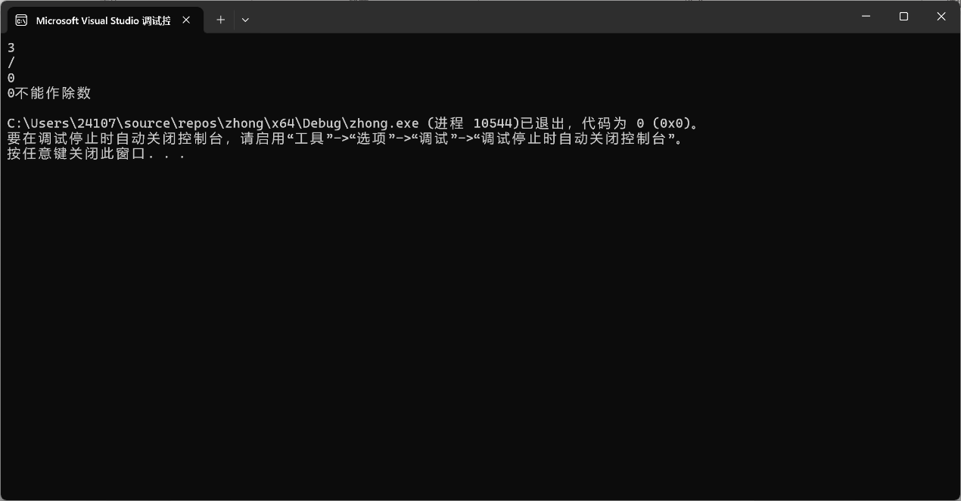
结果：除以0时报错
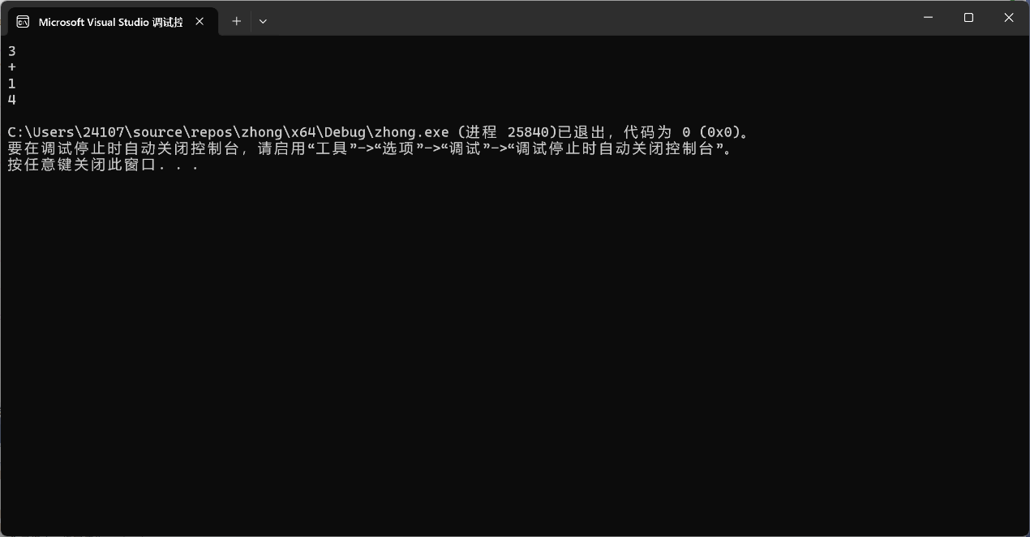
3+！=4
5. 程序：#include<iostream>
#include<string>
using namespace std;
int main() {
int en=0, n=0, num=0, otr=0,i;
char zhongjian;
string str;

getline(cin, str);
for (i = 0; i < str.size(); i++){
char zhongjian = str[i];
if ((65 <= zhongjian && zhongjian <= 90) || (97 <= zhongjian && zhongjian <= 122))en++;
else if (zhongjian == 32)n++;
else if (48 <= zhongjian && zhongjian <= 57)num++;
else otr++;

}
cout << en << endl << num << endl << n << endl << otr << endl;

return 0;
}
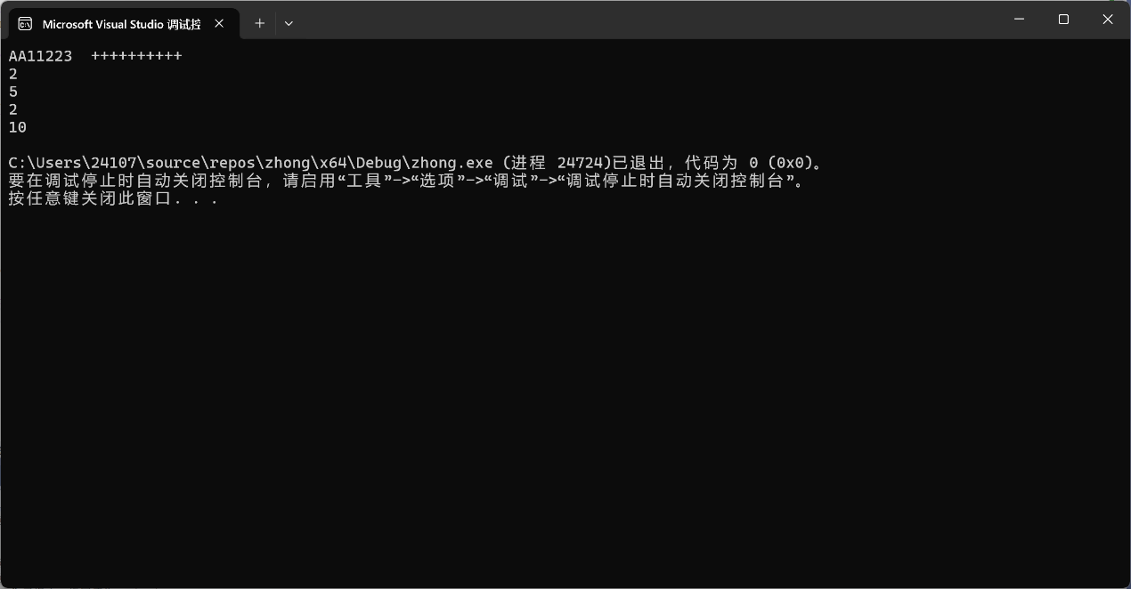
结果：

6. 程序：#include<iostream>
using namespace std;
int main() {
int a, b, i;
cin >> a >> b;
for (i = (a > b ? b : a); i >= 1; i--)
if (a % i == 0 && b % i == 0)
{
cout << i << endl;
break;
}
for (i = (a > b ? a : b); i >= 1; i++)
if (i % a == 0 && i % b == 0)
{
cout << i << endl;
break;
}

return 0;
}
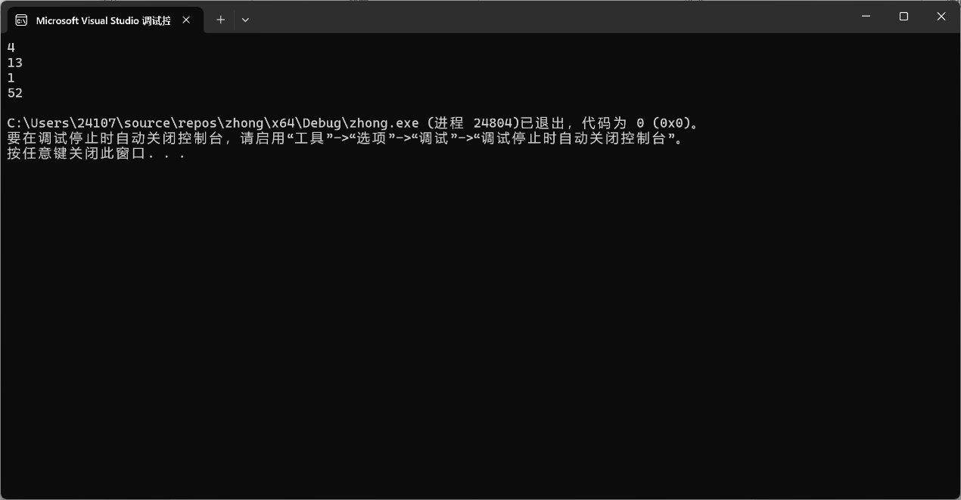
结果：

7. 程序：#include<iostream>
using namespace std;
int main()
{
int i,n;
for(i=1;i<=5;i++)
{
n = 0;
while (n < i)
{
cout << "*";
n++;
}
cout << endl;

}

return 0;
}
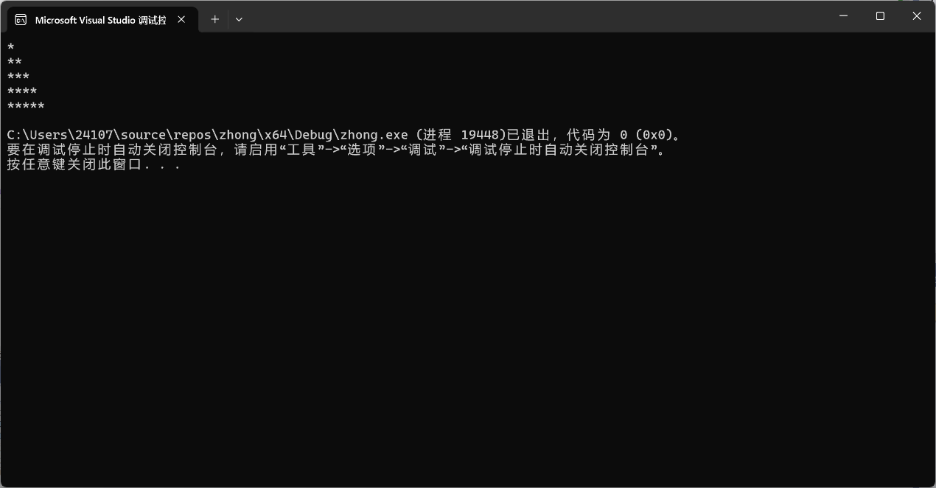
结果：

8. 程序：#include<iostream>
using namespace std;
int main()
{
float a, b,c;
cin >> a;
b = a;
c = (b + a / b) / 2;
for (; b-c>=0.00001||b-c<=-0.00001;)
{
b = c;
c = (b + a / b) / 2;

}
cout << c << endl;
return 0;
}
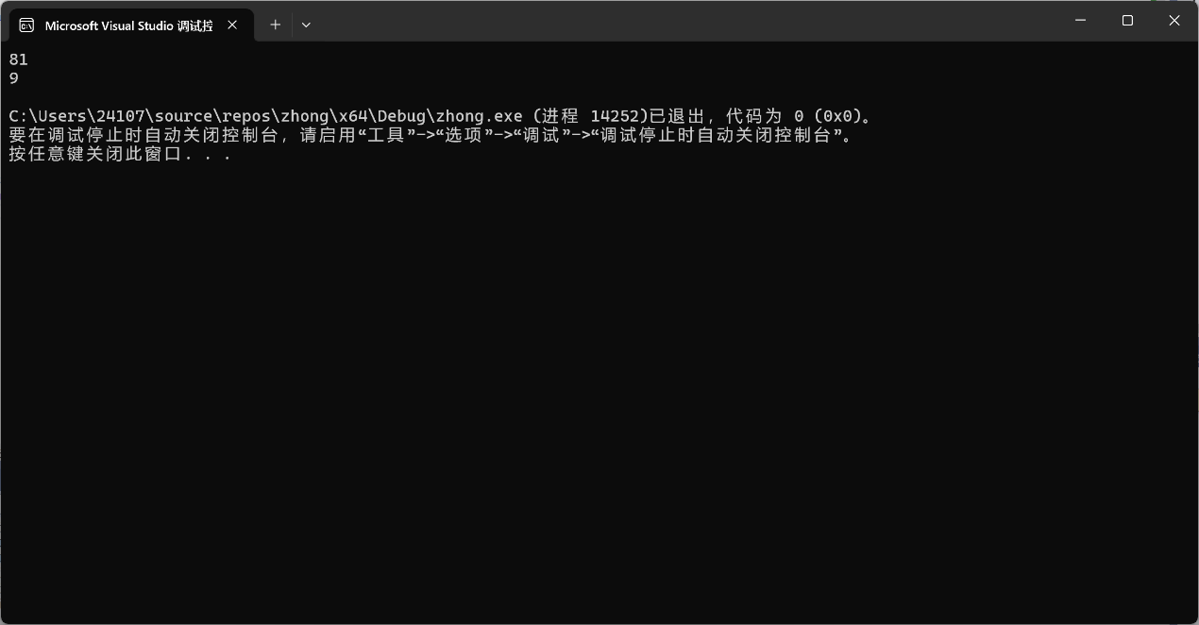
结果：

9．程序：#include<iostream>
using namespace std;
int main(){
int i,ii=1,nn=0,n;
for (i = 1; nn<= 100; i++)
{
n = 1;
for (ii = 1; ii <= i; ii++)
{
n=2*n;

}
nn += n;

}
cout << nn * 0.8/i;
return 0;
}
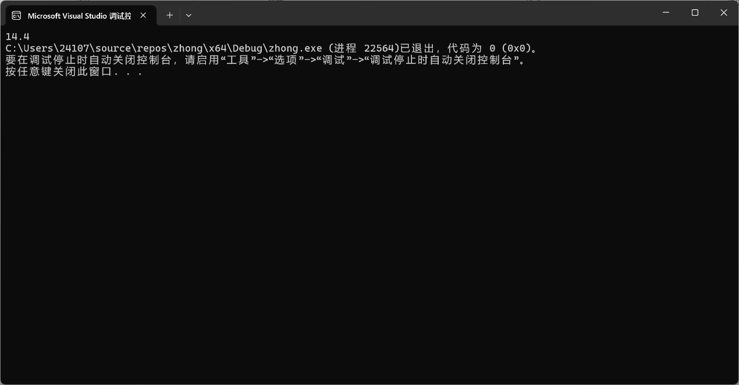
结果：

四、遇到的问题与解决方法
1.第五题不知道怎么读出字符串的每一位数以及如何读出空格；
查询豆包得知getline(cin, str);和 char zhongjian = str[i]；
2.第八题看到迭代想用递归函数做结果一直难以正确表达，后切换for循环语句作答发现更简单已经简便；
3.第九题题目表述不清，后按照自己理解的题意作答；

五、体会
实验二难度相较与实验一有明显的提升，但也更能拓宽思维，仍不明确的题目查询ai寻求解答方法后加以理解，仍然能得到很大的收获。

